# HALAMAN JUDUL

# PERNYATAAN KEASLIAN KARYA TUGAS AKHIR

# PERSETUJUAN DOSEN PEMBIMBING TUGAS AKHIR

# PERSETUJUAN DOSEN PEMBIMBING TUGAS AKHIR

# ABSTRAK

# ABSTRACT

# KATA PENGANTAR

# DAFTAR GAMBAR

**Gambar 1. 1 Gambar pertama di BAB 1** 1

**Gambar 1. 2 Gambar kedua di BAB 1** 1

**Gambar 1. 3 Gambar ketiga di BAB I** 2

**Gambar 2. 1 Gambar pertama di BAB II** 7

# DAFTAR TABEL

**Tabel 1. 1 ini adalah tabel pertama di BAB I** 2

**Tabel 1. 2 Tabel kedua di BAB I** 2

**Tabel 2. 1 Tabel pertama di BAB II** 8

# DAFTAR LAMPIRAN

LAMPIRAN I

Lampiran I 1. Lampiran 1 pertama A-1

Lampiran I 2 . Lampiran 1 kedua A-2

LAMPIRAN II

Lampiran II 2 Lampiran 2 pertama B-1

# DAFTAR ISI

HALAMAN JUDUL i

PERNYATAAN KEASLIAN KARYA TUGAS AKHIR i

PERSETUJUAN DOSEN PEMBIMBING TUGAS AKHIR ii

PERSETUJUAN DOSEN PEMBIMBING TUGAS AKHIR iii

ABSTRAK iv

ABSTRACT v

KATA PENGANTAR vi

DAFTAR GAMBAR vii

DAFTAR TABEL viii

DAFTAR LAMPIRAN ix

DAFTAR ISI x

BAB 1 PENDAHULUAN 1

1.1 Latar Belakang 1

1.2 Rumusan Masalah 3

1.3 Tujuan Penelitian 4

1.4 Pertanyaan Penelitian 5

1.5 Manfaat Penelitian 6

1.6 Organisasi Laporan 7

BAB II KAJIAN PUSTAKA 8

2.1 PENDIDIKAN ANAK USIA DINI 8

2.1.1 TULIS 8

2.1.2 BACA 9

2.2 PANDANGAN PARA AHLI 10

2.3 KERANGKA TEORI 11

BAB 3 METODE PENELITIAN 12

3.1 RANCANGAN PENELITIAN 12

3.2 TEMPAT, WAKTU, DAN SUBJEK PENELITIAN 13

3.3 INSTRUMEN PENELITIAN 14

3.4 ANALISIS DATA 15

BAB 4 HASIL DAN PEMBAHASAN 16

4.1 HASIL 16

4.2 CARA PEMBAHASAN 17

BAB 5 KESIMPULAN DAN SARAN 18

5.1 KESIMPULAN 18

5.2 KETERBATASAN PENELITIAN 19

5.3 SARAN 20

5.3.1 SARAN IMPLEMENTASI 20

5.3.2 SARAN PENELITIAN LEBIH LANJUT 21

DAFTAR REFERENSI 22

# BAB 1 PENDAHULUAN

## 1.1 Latar Belakang

Perkembangan teknologi saat ini sangat cepat sehingga membuat manusia sangat tergantung dengan adanya teknologi (Salim, 2005). Hal ini dibuat dair banyak perusahaan yang menggunakan teknologi sebagai backbone dari perusahaan (Chandra, 2023).

Dibawah ini ada sebuah gamar yang merupakan *screenshoot* file yang ini

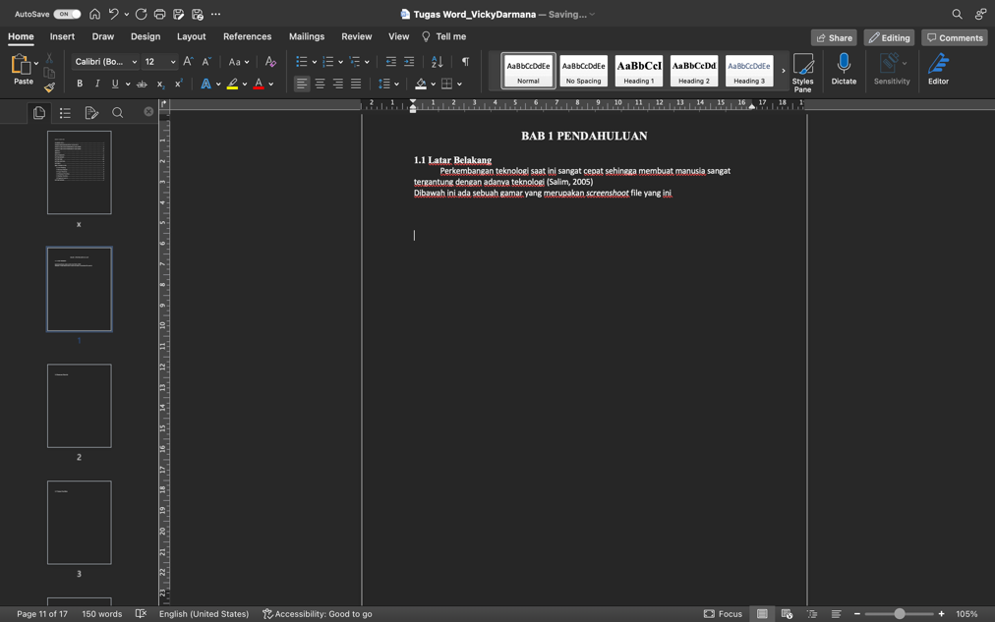

**Gambar 1. 1 Gambar pertama di BAB 1**

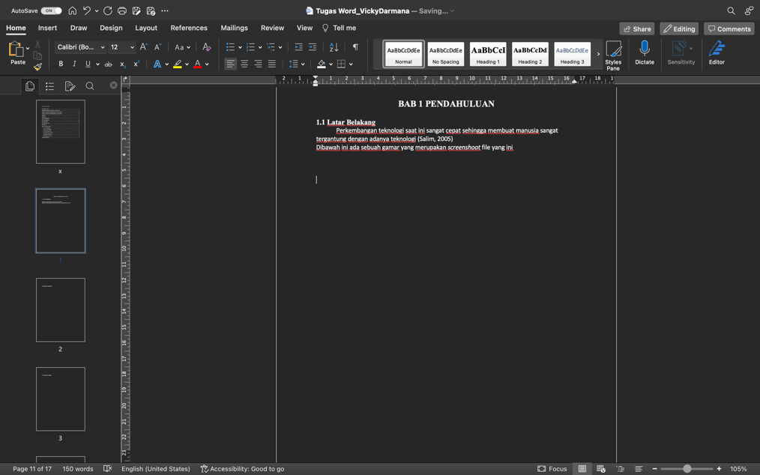

**Gambar 1. 2 Gambar kedua di BAB 1**

**Gambar 1. 3 Gambar ketiga di BAB I**

|  |  |  |  |  |
| --- | --- | --- | --- | --- |
|  |  |  |  |  |
|  |  |  |  |  |
|  |  |  |  |  |
|  |  |  |  |  |
|  |  |  |  |  |

**Tabel 1. 1 ini adalah tabel pertama di BAB I**

|  |  |  |  |  |
| --- | --- | --- | --- | --- |
|  |  |  |  |  |
|  |  |  |  |  |
|  |  |  |  |  |
|  |  |  |  |  |
|  |  |  |  |  |

**Tabel 1. 2 Tabel kedua di BAB I**

## 1.2 Rumusan Masalah

## 1.3 Tujuan Penelitian

## 1.4 Pertanyaan Penelitian

## 1.5 Manfaat Penelitian

## 1.6 Organisasi Laporan

# BAB II KAJIAN PUSTAKA

## 2.1 PENDIDIKAN ANAK USIA DINI

Gambar ke dua di bawah ini

**Gambar 2. 1 Gambar pertama di BAB II**

|  |  |  |  |  |
| --- | --- | --- | --- | --- |
|  |  |  |  |  |
|  |  |  |  |  |
|  |  |  |  |  |
|  |  |  |  |  |
|  |  |  |  |  |
|  |  |  |  |  |

**Tabel 2. 1 Tabel pertama di BAB II**

### 2.1.1 TULIS

### 2.1.2 BACA

### 2.2 PANDANGAN PARA AHLI

### 2.3 KERANGKA TEORI

# BAB 3 METODE PENELITIAN

## 3.1 RANCANGAN PENELITIAN

## 3.2 TEMPAT, WAKTU, DAN SUBJEK PENELITIAN

## 3.3 INSTRUMEN PENELITIAN

## 3.4 ANALISIS DATA

# BAB 4 HASIL DAN PEMBAHASAN

## 4.1 HASIL

## 4.2 CARA PEMBAHASAN

# BAB 5 KESIMPULAN DAN SARAN

## 5.1 KESIMPULAN

## 5.2 KETERBATASAN PENELITIAN

## 5.3 SARAN

### 5.3.1 SARAN IMPLEMENTASI

### 5.3.2 SARAN PENELITIAN LEBIH LANJUT

# DAFTAR REFERENSI

Salim, N. (2005). Perkembangan Teknologi Masa Kini. *Journal of information System Development*, 20-28.

Chandra, Y. S. (2023). Analisis Perbandingan Studi Kasus Industri Kesehatan. *Journal of Data Mining and Information Systems*, 83-94.

## 

## Lampiran I 1. Lampiran 1 pertama

Lampiran I 2 . Lampiran 1 kedua

Lampiran II 2 Lampiran 2 pertama